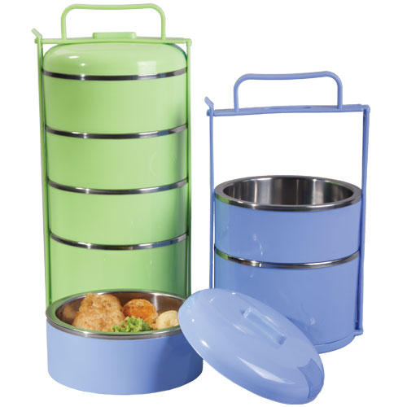
Vážení spoluobčané,
Mateřská škola Dívčí Hrad, Hlinka, Bohušov nabízí
stravování pro cizí strávníky – odběr stravy do jídlonosičů,
cena jednoho obědu je 55,-Kč
opět vaříme od 4.září 2017 - pondělí
odběr obědů v době od 11,00hod. do 11,15hod.
Zájemci o tuto službu se mohou přihlásit
a to: osobně na mateřské škole
Tel. 739472687 – Dívčí Hrad
739472699- Hlinka
739472692 - Bohušov
e- mail: materskaskola.dh@seznam.cz

Přihlášky přijímáme kdykoliv v průběhu roku nejméně 5 dnů dopředu do kapacity 20stravovaných

Podmínky odběru obědu jsou stanoveny v Provozním řádu ŠJ – cizí strávnici č.j. 7/8/2015 v MŠ

